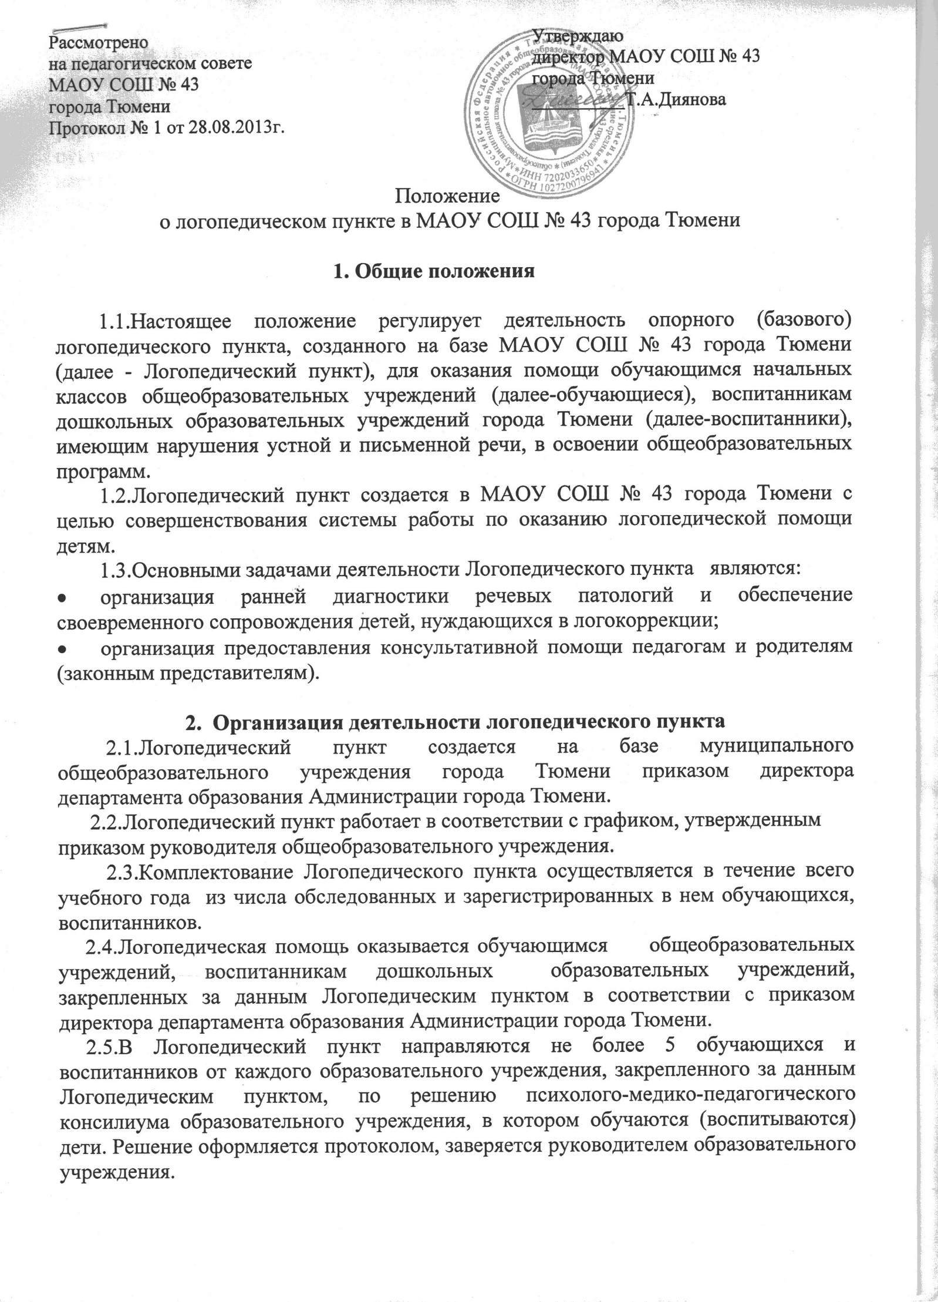 2.6. В Логопедический пункт направляются обучающиеся (воспитанники) с согласия родителей (законных представителей) ребенка. Согласие оформляется письменно на заседании психолого-медико-педагогического консилиума учреждения, в котором ребенок обучается (воспитывается). В Логопедические пункты направляются обучающиеся (воспитанники), имеющие наиболее выраженные нарушения в развитии устной и письменной речи, препятствующие их успешному освоению общеобразовательных программ.
2.7.На первом приеме учителем-логопедом согласно графику работы Логопедического пункта проводится диагностика речевых нарушений обучающегося (воспитанника) с согласия родителей (законных представителей). Сведения об обследовании обучающихся вносятся в список согласно приложению 1 к настоящему Положению.
2.8.Наполняемость Логопедического пункта не менее 25 человек. На каждого обучающегося, зачисленного в Логопедический пункт, учитель-логопед заполняет речевую карту по форме согласно приложению 2 к настоящему Положению.
2.9.В случае фиксирования речевых нарушений по результатам диагностики, проведенной в Логопедическом пункте, ребенок зачисляется в Логопедический пункт приказом директора общеобразовательного учреждения для занятий по логопедической коррекции. Расписание занятий обучающегося (воспитанника) согласуется с родителями (законными представителями).
2.10.Логопедический пункт оказывает помощь детям, имеющим следующие нарушения в развитии речи:
- общее недоразвитие речи; фонетико-фонематическое недоразвитие речи;
- фонематическое недоразвитие речи;
- нарушения чтения и письма, обусловленные общим, фонетико-фонематическим или фонематическим недоразвитием речи.
2.11.Срок коррекционного обучения детей определяется учителем-логопедом с учетом характера речевых нарушений.
2.12. При отсутствии свободных мест в Логопедическом пункте родителям (законным представителям) учителем-логопедом оказывается консультативная помощь. Ребенок с согласия родителей (законных представителей) зачисляется кандидатом и приглашается учителем-логопедом на занятия по мере устранения нарушений речи у ранее принятых обучающихся. О данном решении уведомляется руководитель образовательного учреждения, где обучается (воспитывается) ребенок. Список кандидатов на зачисление в Логопедический пункт (далее – Кандидат) ведется в журнале учета кандидатов на зачисление в Логопедический пункт.
2.13.Выбытие обучающихся (воспитанников) из Логопедического пункта производится в течение всего учебного года либо после устранения у них нарушений в развитии устной и письменной речи, либо в соответствии с п.2.18 настоящего Положения.
2.14.Занятия с обучающимися (воспитанниками) проводятся индивидуально и в группе. Предельная наполняемость групп устанавливается в зависимости от характера нарушения в развитии устной и письменной речи обучающегося согласно приложению 3 к настоящему Положению. Занятия с обучающимися (воспитанниками) в логопедическом пункте проводятся во внеурочное время с учетом режима работы общеобразовательного учреждения. Периодичность групповых и индивидуальных занятий определяется тяжестью нарушения речевого развития.
2.15. Продолжительность группового занятия - 40 минут, индивидуального занятия 20 минут.
2.16.Темы групповых, индивидуальных занятий, а также регистрация обучающихся заносятся в журнал учета посещаемости
2.17.В случае необходимости, при отсутствии положительной динамики, для уточнения психофизического состояния дети с согласия родителей (законных представителей) могут быть обследованы на психолого-медико-педагогической комиссии для дальнейшего составления образовательного маршрута.
2.18.При непосещении занятий по логокоррекции ребенком без уважительной причины (болезни) в течение 2-х недель руководитель образовательного учреждения, на базе которого создан Логопедический пункт, приказом отчисляет ребенка. Решение об отчислении обучающегося (воспитанника) сообщается руководителю образовательного учреждения, где обучается (воспитывается) ребенок. Руководитель общеобразовательного учреждения, где обучается (воспитывается) ребенок, сообщает об отчислении ребенка из Логопедического пункта родителям (законным представителям).
2.19. При отсутствии востребованности оказания логопедической помощи обучающимся (воспитанникам) образовательных учреждений, закрепленных за Логопедическими пунктами, на Логопедический пункт может быть принят ребенок из числа обучающихся образовательного учреждения, на базе которого создан Логопедический пункт.
2.20. Учителя-логопеды проводят ежегодную диагностику речевых нарушений обучающихся первых классов с 1 по 15 сентября, воспитанников старших, подготовительных групп дошкольных образовательных учреждений с 15 по 30 мая, при необходимости - в течение всего учебного года в образовательных учреждениях, закрепленных за Логопедическом пунктом. Сведения об обследовании обучающихся (воспитанников) вносятся в список .
3. Участники образовательного процесса
3.1. Участниками образовательного процесса являются учитель-логопед, педагогические работники, являющиеся членами психолого-медико-педагогического консилиума образовательных учреждений (далее – педагогические работники), родители (законные представители), обучающиеся (воспитанники).
3.2.Учитель-логопед обязан проводить занятия с обучающимися (воспитанниками)
- по исправлению речевых нарушений;
- оказывать консультативную помощь учителям, воспитателям общеобразовательных учреждений, дошкольных образовательных учреждений, родителям (законным представителям) обучающихся (воспитанников) в определении причин неусвоения ими общеобразовательных программ и дает рекомендации по их преодолению;
- осуществляет взаимодействие с психолого-медико-педагогической консультацией города Тюмени.
3.3.Учитель-логопед обязан вести документацию:
- план работы Логопедического пункта на календарный год;
- индивидуальные планы занятий;
- список обучающихся, воспитанников, имеющих нарушения устной и письменной речи;
- речевую карту;
- журнал учета посещаемости.
Предоставлять руководителю общеобразовательного учреждения ежегодный отчет по работе Логопедического пункта.
3.4.Учитель-логопед имеет право принимать участие в работе методического объединения учителей-логопедов, информировать педагогические советы образовательных учреждений о задачах, содержании, результатах работы Логопедического пункта.
3.5. Педагогические работники вправе рекомендовать родителям (законным представителям) обучающихся (воспитанников) образовательных учреждений обращаться за логопедической помощью в Логопедические пункты для получения их детьми логопедической помощи.
3.6.Педагогические работники обязаны осуществлять контроль за посещением обучающихся (воспитанников) образовательных учреждений занятий по логокоррекции в Логопедических пунктах.
3.7.Педагогические работники образовательных учреждений обязаны информировать родителей (законных представителей) о возможностях получения логопедической коррекции на Логопедических пунктах на базе общеобразовательных учреждений города Тюмени.
3.8.Педагогические работники в случае отсутствия возможности зачисления обучающегося (воспитанника) на Логопедический пункт рекомендуют родителям (законным) представителям иные возможности получения логопедической помощи.
3.9.Педагогические работники осуществляют контроль за динамикой обучающихся (воспитанников), получающих логопедическую помощь на Логопедических пунктах.
3.10.Родители (законные представители) несут ответственность за посещением ребенком коррекционных занятий и выполнение рекомендаций учителя-логопеда.
3.11.Родители (законные представители) вправе обратиться в Логопедический пункт образовательного учреждения за консультацией по имеющимся нарушениям в речевом развитии ребенка, присутствовать при его обследовании.
3.12.Родители (законные представители) вправе присутствовать на занятиях по логокорекции по согласованию с учителем-логопедом или администрацией образовательного учреждения, на базе которого организован Логопедический пункт.
3.13.Обучающиеся (воспитанники) вправе получать квалифицированную логопедическую помощь.

Приложение 1

Речевая карта

1. Фамилия, имя, возраст.
2. Школа, класс.
3. Домашний адрес, телефон.
4. Дата зачисления в логопедический пункт.
5. Успеваемость по родному языку (к моменту обследования).
6. Жалобы учителя или родителей (законных представителей)
7. Заключение невролога, психиатра.
8. Состояние слуха
9. Данные о ходе развития речи. Анамнез общего и речевого развития.
10. Состояние артикуляционного аппарата (строение и подвижность)
11. Общая характеристика речи (запись беседы, самостоятельных связных высказываний):
а) словарный запас: словарь в пределах обихода, шире и пр.; какие части речи преимущественно употребляет; ошибки в употреблении слов: замены по смыслу и акустическому сходству (привести примеры);
б) грамматический строй: типы употребляемых предложений, наличие аграмматизмов. (привести примеры);
в) произношение и различие звуков: произношение звуков; отсутствие, искажение, замена и смешение отдельных звуков; различие оппозиционных звуков; воспроизведение слов с различным звуко-слоговым составом (привести примеры); темп и внятность речи.
12. Уровень сформированных навыков анализа и синтеза звукового состава слова.
13. Письмо: наличие и характер специфических ошибок (смешение и замена согласных букв, аграмматизмы и т.д.) в письменных работах обучающихся – диктантах, изложениях, сочинениях, выполняемых ими при первичном обследовании на занятиях в логопедическом пункте (письменные работы прилагаются к речевой карте).
14. Чтение: уровень овладения техникой чтения (побуквенное, слоговое, словами); ошибки при чтении; понимание прочитанного.
15. Проявление заикания:
а) предполагаемая причина; выраженность заикания; ситуации, усугубляющие его проявление (ответы у доски);
б) сформированность языковых средств (произношение, словарь, грамматический строй);
в) особенности общего и речевого поведения (организованность, общительность, замкнутость, импульсивность);
г) адаптация к условиям общения.
16. Краткая характеристика ребенка по данным психолога и педагогов (организованность, самостоятельность, устойчивость внимания, работоспособность, наблюдательность, к имеющемуся нарушению речи).
17. Заключение учителя- логопеда.
18. Результаты исправления речи (отмечаются в карте к моменту выпуска обучающегося из логопедического пункта).
Приложение 2
 | ДОУ/ ОУ | Нарушение устной речи |  |  | Нарушение письменной речи
 |  | ОНР  (ДОУ/  ОУ) | ФФНР  (ДОУ/  ОУ) | Фоне-мати-ческое недо-  разви-  тие речи  ДОУ/ОУ | Нарушения чтения и письма, обусловлен-ные ОНР  (ОУ) | Наруше-ния чтения и  письма,  обуслов-  ленные  ФФНР  (ОУ) | Нарушения  чтения  и письма,  обуслов-  ленные фонема-тическим  недоразвитием  (ОУ)
1 Количество обследованных детей
2. Количество детей, которым организовано обучение
3. Отчислено:
-с улучшениями
-без улучшений*
4. Оставлено:
-с улучшением
-без улучшений
5 .Направлено на ПМПК
6. .Выбыло:
-в другое образовательное учреждение
- в специальное (коррекционное) учреждение
7. Движение
в течение учебного года (количество)
8. Количество обратившихся в логопедический пункт, в том числе:
Родителей Педагогов

4. Перечень документов, регламентирующих деятельность опорного (базового) логопедического пункта

В общеобразовательном учреждении, на базе которого открыт Логопедический пункт ведутся следующие документы:
4.1. Приказ о создании Логопедического пункта;
4.2. Приказ о назначение ответственного за организацию работы Логопедического пункта образовательного учреждения;
4.3. Положение о работе Логопедического пункта образовательного учреждения;
4.4. План работы Логопедического пункта на календарный год;
4.5. Индивидуальные планы занятий;
4.6. Список Обучающихся, Воспитанников, имеющих нарушения устной и письменной речи согласно приложению 1 к настоящему Положению;
4.7. Речевая карта приложению 2 к настоящему Положению;
4.8. Норматив предельной наполняемости групп обучающихся, воспитанников, имеющих нарушения в развитии устной и письменной речи приложению 3 к настоящему Положению;
4.9. Журнал учета посещаемости приложению 4 к настоящему Положению;
4.10 Отчет о работе логопедического пункта по итогам учебного года приложению 5 к настоящему Положению.

5. Обеспечение деятельности опорного (базового) логопедического пункта в образовательном учреждении

5.1. Контроль за деятельностью Логопедического пункта образовательного учреждения осуществляется директором образовательного учреждения, на базе которого он создан.
5.2. Учебно-методическое обеспечение осуществляет информационно-методический центр города Тюмени.
5.3. Логопедические пункты образовательных учреждений предоставляют в психолого-медико-педагогическую консультацию города Тюмени:
план работы Логопедического пункта на календарный год до 25 сентября;
отчет о работе Логопедического пункта по итогам учебного года до 25 августа согласно приложению 5 к настоящему Положению.
5.4. Для Логопедического пункта выделяется кабинет площадью, отвечающей санитарно-гигиеническим нормам. Логопедический пункт обеспечивается специальным оборудованием согласно приложению 6 к настоящему Положению.

Приложение 2

Список обучающихся,
имеющих нарушения в развитии устной и письменной речи
(заполняется учителем - логопедом после обследования обучающегося)

№  п/п | Ф.И. обучающегосядата рождения | Образовательное учреждение | Класс | Дата  обследования | Заключение  учителя-логопеда | Примечание

Норматив предельной наполняемости групп обучающихся, имеющих нарушения в развитии устной и письменной речи
Группы учащихся | Предельная наполняемость (чел.)
С общим недоразвитием речи (ОНР) | до 4
С фонетико-фонематическим недо-развитием речи (ФФН) и фонематическим недоразвитием речи (ФН) | до 6
С недостатками чтения и письма, обусловленными общим недоразвитием речи | до 5
С недостатками чтения и письма,  обусловленными фонетико-фонема-  тическим (фонематическим) недоразвитием речи | до 6
С недостатками произношения отдельных звуков | до 7

Приложение 4 к Положению

Журнал учета посещаемости

Темы занятий с обучающимися и учет посещаемости отражаются в обычном классном журнале, в котором на каждую группу обучающихся отводится соответствующее количество страниц.
Аналогично фиксируются индивидуальные занятия с обучающимися, имеющими нарушения строения и подвижности артикуляционного аппарата.

Приложение 5 к Положению

Отчет о работе логопедического пункта по итогам _____ учебного года

№ п\п | Ф.И.О. обучающегося (воспитанника) | Дата проведения занятия | Тема индивидуального (группового занятия)

Примечание:

*указать причины

** указать детей в % отношении.

Кроме того, необходимо провести анкетирование родителей об эффективности работы логопедического пункта образовательного учреждения

